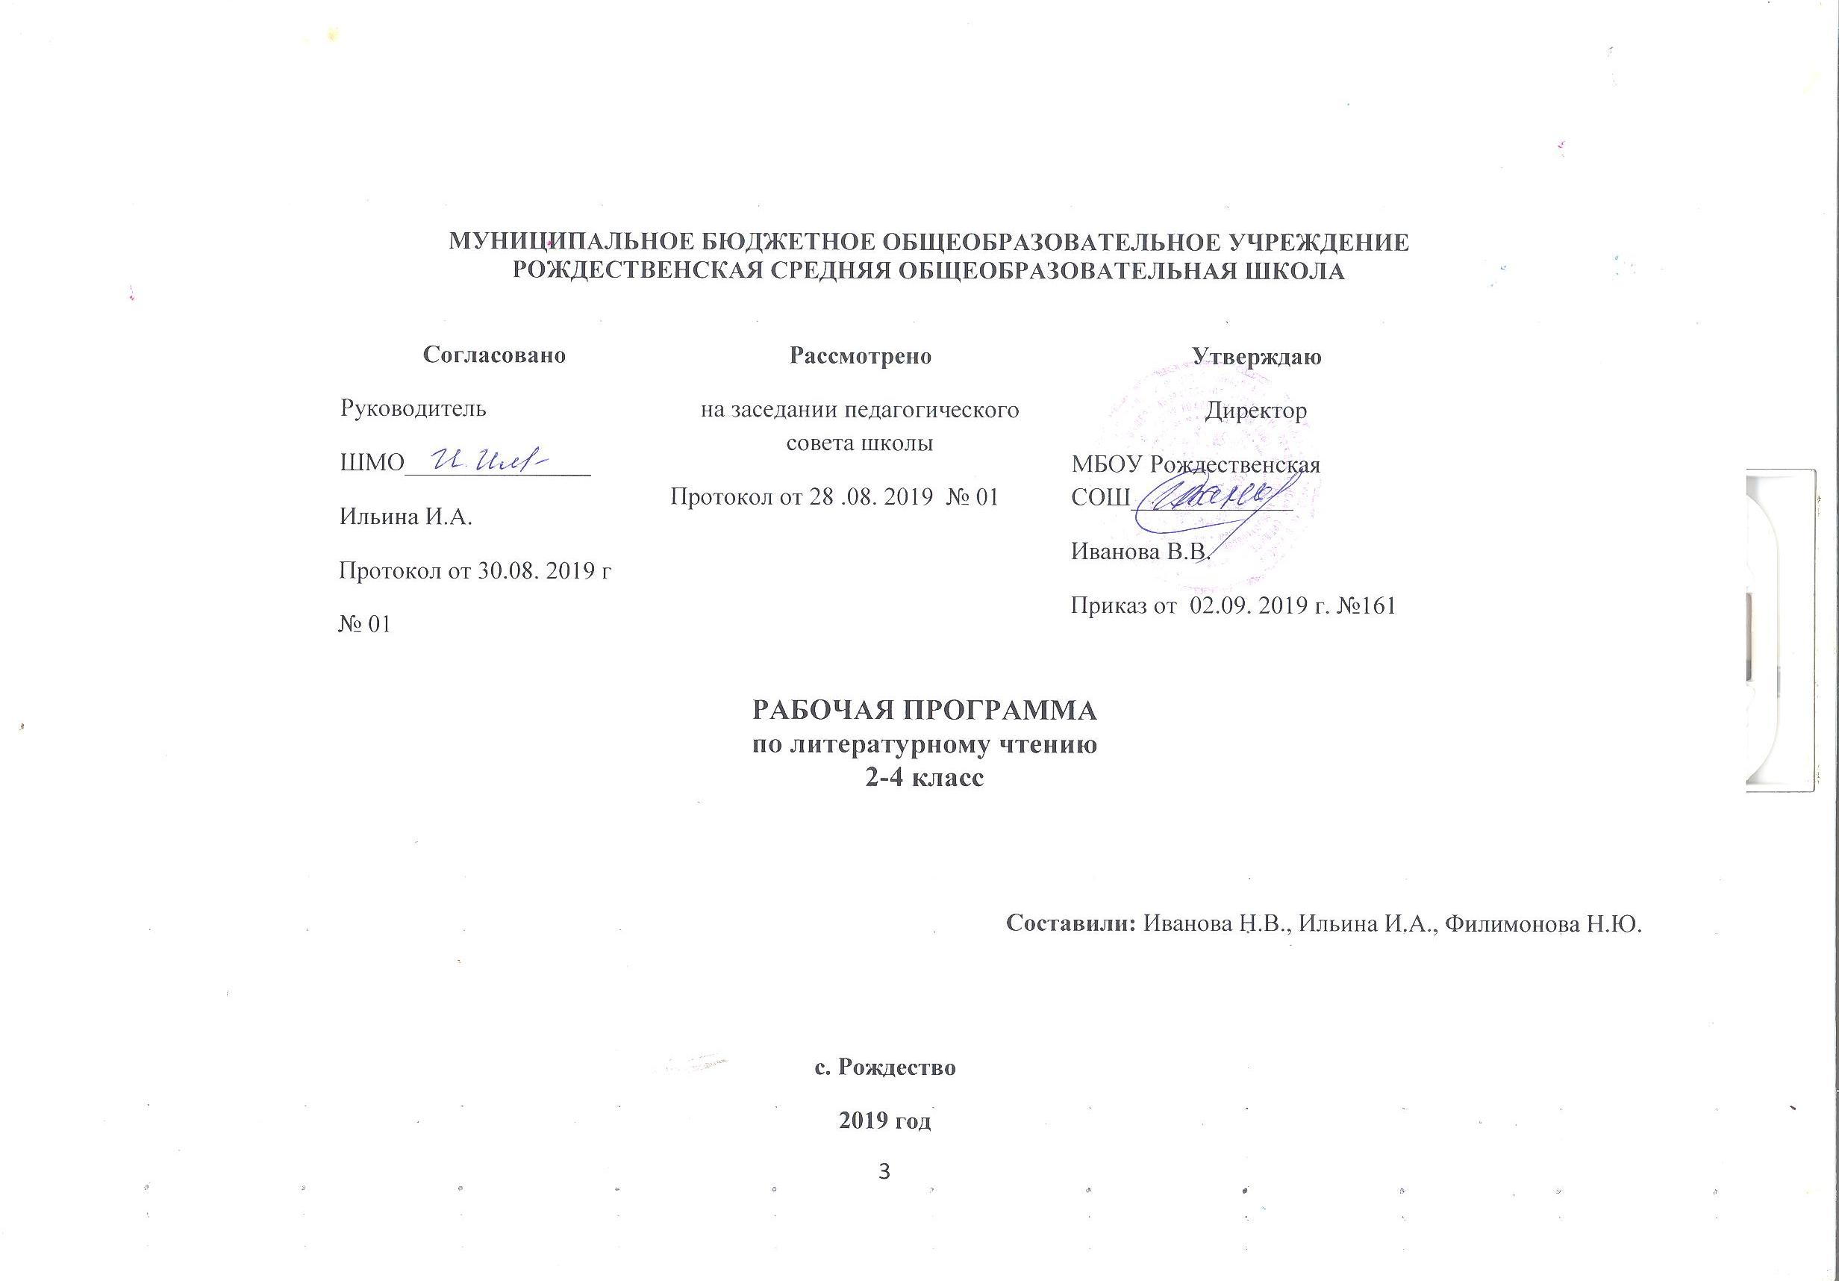
Аннотация к рабочей программе
по литературному чтению (2 – 4 класс)
Рабочая программа по литературному чтению разработана на основе:
- требований к результатам освоения основной образовательной программы НОО;
- программы формирования УУД;
- концепции «Перспективная начальная школа»;
- авторской программы по литературному чтению Н. А. Чураковой, О. В. Малаховской.

Литературное чтение – один из основных предметов в системе подготовки младшего школьника. Наряду с русским языком он формирует функциональную грамотность, способствует общему развитию и воспитанию ребёнка. Успешность изучения курса литературного чтения обеспечивает результативность обучения по другим предметам начальной школы.
Изучение курса литературного чтения направлено на достижение следующих целей:
- овладение осознанным, правильным, беглым и выразительным чтением как базовым навыком в системе образования младших школьников, формирование читательского кругозора и приобретение опыта самостоятельной читательской деятельности; совершенствование всех видов речевой деятельности; приобретение умения работать с разными видами информации;
- развитие художественно – творческих и познавательных способностей, эмоциональной отзывчивости при чтении художественных произведений, формирование эстетического отношения к искусству слова; овладение первоначальными навыками работы с учебными и научно – познавательными текстами;
- воспитание интереса к чтению и книге; обогащение нравственного опыта младших школьников, формирование представлений о добре и зле; развитие нравственных чувств, уважение к культуре народов России и других стран.
Содержание программы представлено следующими разделами: планируемые результаты обучения, содержание учебного курса, тематическое планирование.
- В соответствии с учебным планом школы на изучение данной программы выделено: 136ч (2кл), 136ч (3 кл), 102 ч (4 кл.)

